**用于测量1 GHz至18 GHz频率范围内的无线电干扰场强的测试**

**1.1总则**

测试现场应依靠无反射条件。可能有必要使用吸收材料和/或提高EUT的高度以实现这些自由空间条件。

注意：在进行落地式设备测试时，靠近地面可能无法达到无反射的条件。

**1.2参考测试现场**

参考测试地点应为自由空间，开放区域的测试地点（FSOATS），并带有预防措施，以确保反射不会影响测量。

注意：FSOATS是测试站点的概念。实际近似值是满足以下验证要求的FAR。

**1.3测试站点的验证**

**1.3.1总则**

如果满足1.3.2规定的标准，则可以认为在1GHz至18GHz的辐射电磁场测量中可接受的测试场所；1.3.3提供了现场验证程序。为了按照CISPR标准进行测试，应在1GHz至测试设备所使用的最大频率之间进行现场验证测量；最大频率应至少为2GHz。

用于1GHz至18GHz的测量的测试站点应设计成使反射对接收信号的影响最小，例如消声室。如果该站点的设计不能提供完全消声的条件，例如作为半消声室，则需要使用吸收材料覆盖金属接地平面的一部分，如下所述。

如果测试体积从设施的导电层延伸到EUT上方（对于主要用于测试落地EUT的设施而言通常是典型的），则应在测试体积中放置吸收器以进行必要的验证。为了适应不能放置在接地平面上方的落地式设备的测试，放置在接地平面上的吸收体可能会阻碍测试空间的照明，直至高度不超过30cm。

在落地式EUT的电磁干扰测试过程中，可以在EUT的紧邻区域（占地面积）内移除现场验证期间使用的地板吸收剂，并在EUT占地面积周围10厘米以内。

在测试体积高于吸收体高度的设施中（如用于测试台式设备的典型设施），可以将吸收体置于测试体积之下，以进行现场验证和设备测试。显示场地吸收器配置和发射/接收天线位置的照片应包括在场地验证报告中。

现场验证是通过测量所谓的现场电压驻波比（*S*VSWR）进行的。站点验证方法针对特定的站点，接收天线，测试距离（在CISPR16-2-3中进行了描述）和放置在地平面上的吸收材料的特定组合，评估给定的测试体积（如果需要满足标准8）。

用于现场验证测试的接收天线杆的影响，以及测试体积中永久固定的物体（例如永久安装的转盘）的影响，都将通过此现场验证程序进行评估，并包括在内。雷莫vable对象，诸如可移除测试表中，不需要在现场验证测试是在地方，如果它们的影响是使用该标准的5.4的附加程序来进行评估的。

SPR 16-2-3提供了用于1 GHz至18 GHz测试的EUT测量方法的说明。 $S_{vswr}$ 程序的目的是检查反射的影响，该反射可能会入射到使用此程序评估的放置在测试体积内的任意大小和形状的EUT上。

该 $S_{vswr}$ 是直接的（预期的）和反射的信号之间的干扰引起的最大的接收信号以最小的接收信号的比值：

|  |  |
| --- | --- |
|  |  |

|  |  |
| --- | --- |
| 和 $V_{min}$ 是使用接收器或频谱分析仪进行接收时相应的测量电压。 |  |

对于随后的过程，通常使用分贝（dB）进行测量和计算。在这种情况下， $S_{vswr}$ 为

$$S_{vswr,dB}=10\log{\frac{E_{max}}{E_{min}}}=20\log{\frac{V_{max}}{V_{min}}=V_{max,dB}-V_{min,dB}=}V_{max,dB}-V_{min,dB}$$

注1当采用分贝时， $S_{vswr}$ 分贝可以作为最大值与以dBm，分贝（单元接收到的最小信号的差μV），或dB（μV/米），以适合的仪器或使用信号检测器。

注2： $S_{vswr}$ 或 $S_{vswr,dB}$ 的值是根据1.3.3节所述的一组六次测量在每个频率和极化下获得的最大和最小信号分别计算的。

**1.3.2现场验证的验收标准**

SVSWR与不良反射的影响直接相关。1GHz至18GHz站点验证的接受标准为：

$S_{vswr}$ ≤2:1，或者 $S_{vswr,dB}$ ≤6.0dB

对于 $S_{vswr}$ 按照1.3.3的步骤进行测量。

**1.3.3现场验证程序–*S*VSWR评估**

**1.3.3.1天线要求**

**1.3.3.1.1概述**

为了在该测试期间提供所有反射表面的照明，并模拟许多实际EUT所表现出的可能的低方向性天线增益，本节规定了用于 $S_{vswr}$ 测试的设备的特性。制造商提供的数据可用于评估是否满足测试设备要求。

**1.3.3.1.2用于标准 $S_{vswr}$ 程序的测试设备**

**1.3.3.1.2.1概述**

接收天线应为线性极化，并且应与EUT发射测量所用的类型相同。对于发射天线，方向图规格的0°参考角是天线面对接收天线（孔平面平行）的角度；这也被认为的“瞄准线”的方向ΘB。

用作发射源的天线应呈线性极化，并应具有偶极状辐射图，并具有以下详细特性。频率步长小于或等于1GHz的辐射图数据应可用。

注：假定天线在*S*VSWR测试中使用的其他频率下也满足要求。

**1.3.3.1.2.2发射天线*E*平面辐射方向图**

可以在辐射球周围的许多可能的切割平面（恒定方位角）之一处测量具有简单线性极化的n天线的*E*平面辐射方向图。天线制造商应选择用于方向图测量的切割平面，并在天线特征报告中进行描述。一个方便的选择通常是包含连接器和电缆布线的平面。

a）选择一个主瓣方向，指定为ΘM，用于右和每个图案的左侧。ΘM应为0°之间±15°和180°±15°。

b）中画出所谓禁止侵入区对称上的图案的两侧的主瓣方向2），其中振幅为≤-3dB为±15°。

注意：此限制可确保在视轴区域内形成平滑的图案，并具有可接受的全向性能。

C）的*E*-平面图案不得进入禁区。

注：示例图是针对满足本款E平面要求的天线的。每个模式的右侧和左侧的主瓣方向ΘM分别在0°±15°和180°±15°之间。阴影区域表示“禁止区域”，其中每个主瓣的±15°幅度≤-3dB。天线方向图未进入禁止状态

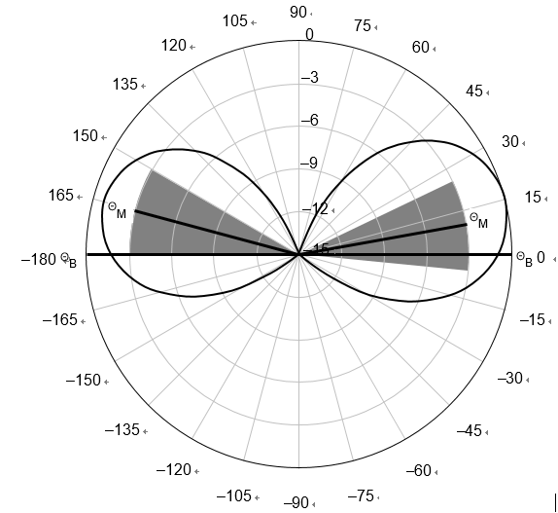

**图18–发射天线*E*平面辐射方向图示例**

注：示例图是针对满足本款*E*平面要求的天线的。主瓣的方向，θm，用于右和每个图案的左侧是0°之间±15°和180°±15°分别。阴影区域表示“禁止区域”，其中每个主瓣的±15°幅度≤-3dB。天线方向图未进入禁止区域。

**1.3.3.1.2.3发射天线*H*平面辐射方向图**

还有我的唯一的一种可能的平面中测量*ħ*偶极天线，其为平面正交的偶极子轴交叉偶极子的中心的-平面图案。该平面可以包括平衡-不平衡转换器，输入连接器和输入电缆，具体取决于使用的是金属还是光纤。天线的制造商应在天线的测试报告中描述用于测量辐射方向图的设置，包括馈电布线和连接器位置。

a）平均的辐射方向图在范围内的数据（以dB为单位）±135°（0°是视轴角，ΘB）。在1GHz至6GHz的频率范围内，此模式数据的最大步长为5°，从6GHz至18GHz为1°。

b）图案与平均值±135°的偏差不得超过以下偏差：

|  |  |  |
| --- | --- | --- |
| **角度范围** | **1GHz至6GHz** | **6GHz至18GHz** |
| –60°至60° | ±2dB | ±3dB |
| –60°至–135°，60°至135° | ±3dB | ±4dB |
| –135°至–180°，135°至180° | <+3dB | <+4dB |

注：尽管未在±135°之外指定*H*平面图案的下限，但希望*H*平面图案在±180°时不显示零点，而应尽可能全向。如果有的话，应遵循天线制造商提供的有关馈电线和天线杆布线的指南，以最大程度地减小对±135°以外的*H*平面方向图的影响。

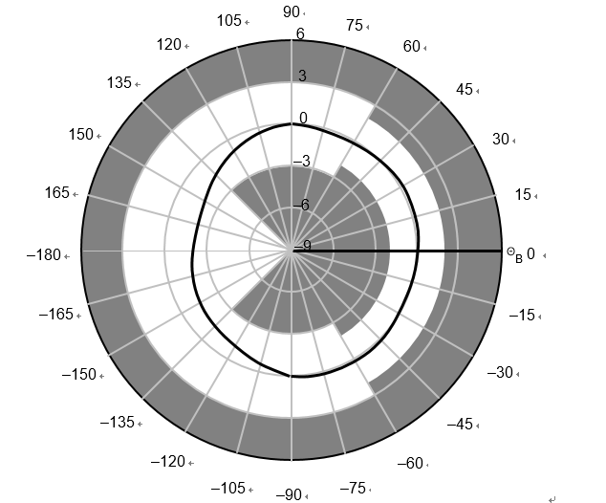

图19a–发射天线H平面辐射方向图

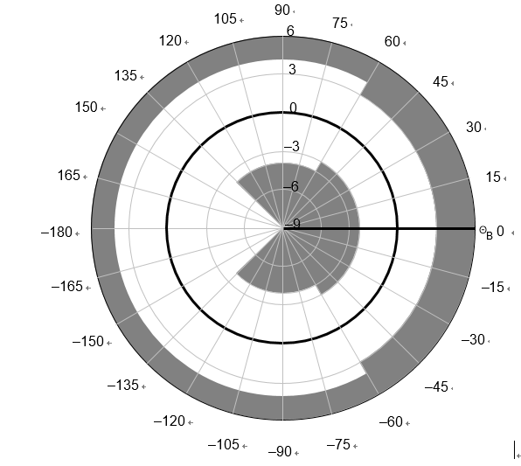

**图19b–发射天线H平面辐射方向图–6GHzto18GHz**

注意该示例图适用于满足*H*平面要求的天线。阴影区域表示本节中规定的最大允许偏差。此示例天线满足要求，因为该方向图不进入阴影区域。

**图19–发射天线*H*平面辐射方向图（此示例仅用于提供信息）**

**1.3.3.1.3互惠*S*VSWR程序的测试设备（即1.3.3.4）**

从测试体积发射的天线应与以后用于发射测量的天线相同。使用的各向同性场探头应是全向的，且各向异性不得超过3dB。

**1.3.3.2现场验证测试所需的位置**

**1.3.3.2.1概述**

应对圆柱状的容积进行现场验证测试。圆柱体的底部由用于支撑EUT的表面确定。选择圆柱体的顶部作为EUT及其垂直架空电缆所占据的最大高度。圆柱体的直径是容纳包含电缆的EUT所需的最大直径。对于离开测试体积的电缆，应假定这些电缆的截面为30厘米，以确定体积。为了容纳不能升高到支撑表面上方的落地式设备，允许放置在地平面上的吸收器阻挡距测试体积底部30厘米高的测试体积照明。根据1.3.3.3的程序，通过将接收天线放置在应验证电压的位置，并在定义的位置上改变发射源位置，来评估SVSWR。或者，使用1.3.3.4的倒数SVSWR程序，使用本小节中描述的位置将现场探头放置在测试体积中。

执行*S*VSWR测量所需的位置取决于测试体积的大小。条件测试职位要求的详细信息在1.3.3.5中给出。该*S*VSWR为每个居MIN点和偏振评价通过六次测量沿着一行的所述基准点的序列的接收天线。图20和图21中说明了所有可能的所需位置，包括1.3.3.5中描述的条件位置。这些图中的点表示沿到接收天线的线的六个测量的顺序。

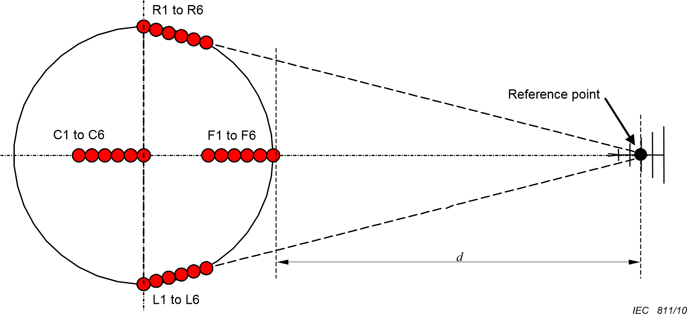

*d*测试距离

**图20–*S*VSWR在水平面中的测量位置（有关说明，请参见1.3.3.2.2）**

**1.3.3.2.2在水平面中的*S*VSWR测量位置的说明（图20）**

本小节描述了如何在图20所示的水平p通道中找到*S*VSWR测量位置。

a）前位置1至6（F1至F6）：前位置在从测试体积的中心到接收天线参考点的一条线上。要定位这些位置，首先将F6定位在测试体积e的前部，在距接收天线参考点测试距离*d*的测量轴上。

F5至F1相对于F6的测量如下，远离接收天线：

1）F5=F6+距接收天线2厘米

2）F4=F6+距接收天线10厘米

3）F3=F6+距接收天线18厘米

4）F2=F6+距接收天线30厘米

5）F1=F6+距接收天线40厘米

b）右位置1到6（R1到R6）：这些位置相对于位置R6定位。通过确定测试体积的正确范围（位置R1），然后在朝向接收天线参考点40厘米的线上移动，可以找到R6（见图20）。

从接收天线移开，相对于R6的位置R5至R1的测量如下：

1）R5=R6+距接收天线2厘米

2）R4=R6+距接收天线10厘米

3）R3=R6+距接收天线18厘米

4）R2=R6+距接收天线30厘米

5）R1=R6+距接收天线40厘米

c）左侧位置1至6（L1至L6）：这些位置相对于位置L6。通过确定测试体积的左侧范围（位置L1），然后在朝向接收天线参考点40厘米的线上移动，即可找到L6（见图20）。

P位数L5到L1被如下，从接收移开到L6相对测量天线：

1）L5=L6+距接收天线2厘米

2）L4=L6+距离接收天线10厘米

3）L3=L6+距接收天线18厘米

4）L2=L6+距接收天线30厘米

5）L1=L6+距离接收天线40厘米

d）中心位置1至6（C1至C6）：这些位置相对于位置C6定位。位置C6在测试体积的中心。当测试体积直径大于1.5m时，必须在位置C1至C6定位（请参见1.3.3.5）。

C5至C1是相对于C6的测量值，其远离接收天线的方向如下：

1）C5=C6+距接收天线2厘米

2）C4=C6+距接收天线10厘米

3）C3=C6+距接收天线18厘米

4）C2=C6+距接收天线30厘米

5）C1=C6+距接收天线40厘米

**1.3.3.2.3的描述*S*VSWR附加的测量位置（图21）**

除了图20中d所示的位置以外，根据测试体积的高度，可能还需要在测试体积顶部添加一个额外的*S*VSWR测试平面。图21说明了*S*VSWR测量的附加高度要求。第二高度的测试只能在前部位置进行。

表5汇总了测试位置。在表5中，根据高度（*h*1，*h*2）和位置（前，左，右，中心）将位置分组。对于每个位置，将参考位置指定为f或在方程式（22）所需的计算中使用。这些位置被指定为*P*mnopq，其中下标对应于表5第一栏中列出的位置名称。

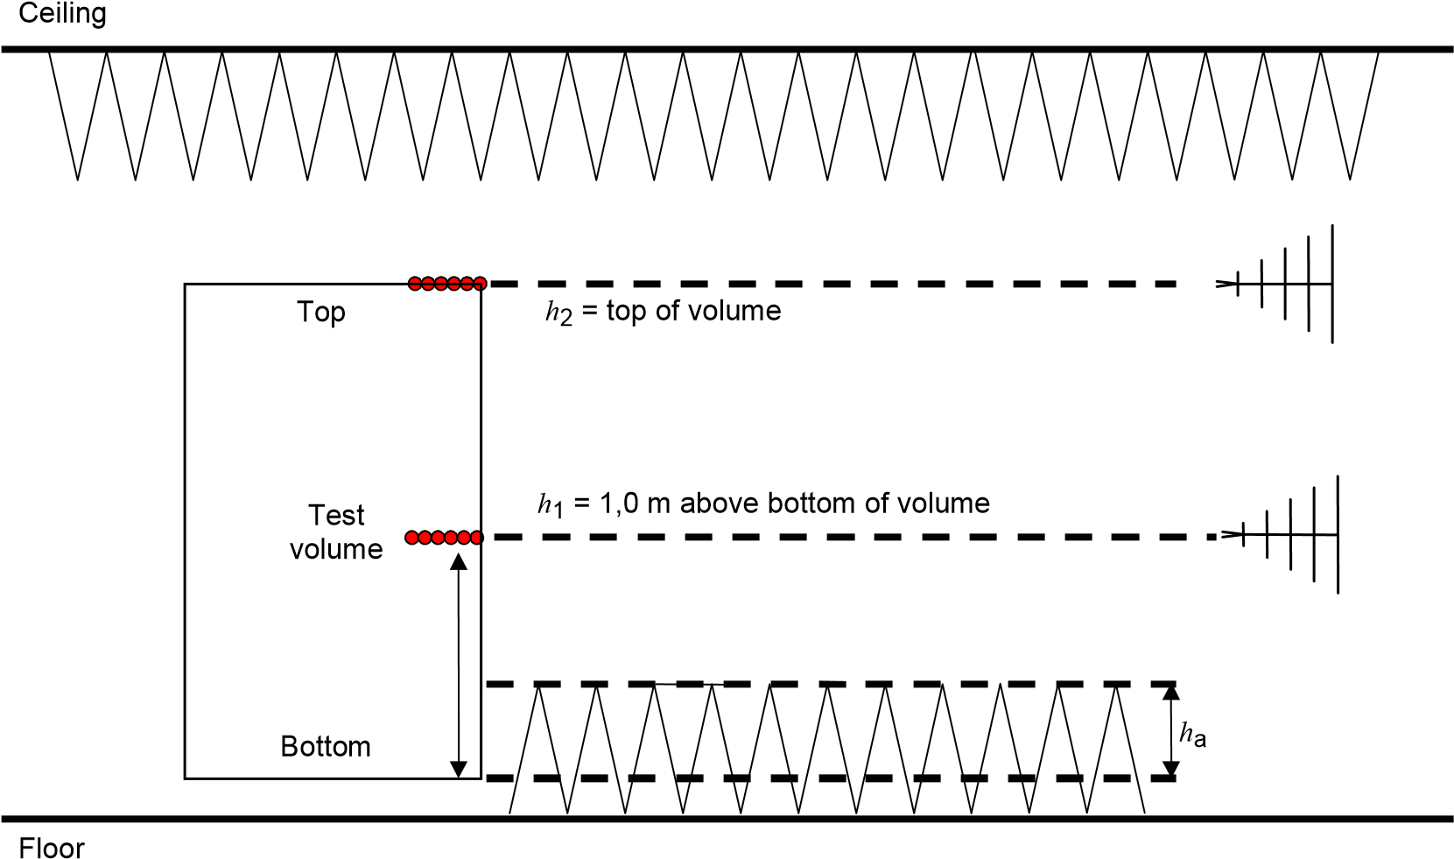

**键**

*h*a放置在地板上的吸收器阻碍的测试容积部分（最大30厘米）

*h*1个高度位于测试体积的中间，或比测试体积的底部高1.0m，以较低者为准

*h*2高度位于测试体积的顶部，当*h*2至少相隔至少2个时需要进行测试

从*h*1起0.5m（有关详细信息，请参阅1.3.3.5）

**图21–*S*VSWR位置（高度要求）**

**表5–*S*VSWR测试位置指定**

|  |  |  |  |  |  |
| --- | --- | --- | --- | --- | --- |
| **职位名称** | **位置** | **高度** | **极化** | ***d*ref的参考位置** | **相对于参考位置的位置** |
| **第一高度的前部位置（Front，*h***1**）** | | | |  |  |
| F1h1H | 面前 | 1*h* | 水平 | F6h1 | 距接收天线+40厘米 |
| F1h1V | 面前 | 1*h* | 垂直 | F6h1 | 距接收天线+40厘米 |
| F2h1H | 面前 | 1*h* | 水平 | F6h1 | 距接收天线+30厘米 |
| F2h1V | 面前 | 1*h* | 垂直 | F6h1 | 距接收天线+30厘米 |
| F3h1H | 面前 | 1*h* | 水平 | F6h1 | 距接收天线+18厘米 |
| F3h1V | 面前 | 1*h* | 垂直 | F6h1 | 距接收天线+18厘米 |
| F4h1H | 面前 | 1*h* | 水平 | F6h1 | 距接收天线+10厘米 |
| F4h1V | 面前 | 1*h* | 垂直 | F6h1 | 距接收天线+10厘米 |
| F5h1H | 面前 | 1*h* | 水平 | F6h1 | 距接收天线+2厘米 |
| F5h1V | 面前 | 1*h* | 垂直 | F6h1 | 距接收天线+2厘米 |
| F6h1H | 面前 | 1*h* | 水平 | F6h1 | =参考位置（前，*h*1） |
| F6h1V | 面前 | 1*h* | 垂直 | F6h1 | =参考位置（前，*h*1） |
| **第一高度的中心位置（中心，*h***1**）（如果需要，请参见1.3.3.5）** | | | |  |  |
| C1h1H | 中央 | 1*h* | 水平 | C6h1 | 距接收天线+40厘米 |
| C1h1V | 中央 | 1*h* | 垂直 | C6h1 | 距接收天线+40厘米 |
| C2h1H | 中央 | 1*h* | 水平 | C6h1 | 距接收天线+30厘米 |
| C2h1V | 中央 | 1*h* | 垂直 | C6h1 | 距接收天线+30厘米 |
| C3h1H | 中央 | 1*h* | 水平 | C6h1 | 距接收天线+18厘米 |
| C3h1V | 中央 | 1*h* | 垂直 | C6h1 | 距接收天线+18厘米 |
| C4h1H | 中央 | 1*h* | 水平 | C6h1 | 距接收天线+10厘米 |
| C4h1V | 中央 | 1*h* | 垂直 | C6h1 | 距接收天线+10厘米 |
| C5h1H | 中央 | 1*h* | 水平 | C6h1 | 距接收天线+2厘米 |
| C5h1V | 中央 | 1*h* | 垂直 | C6h1 | 距接收天线+2厘米 |
| C6h1H | 中央 | 1*h* | 水平 | C6h1 | =参考位置（中心，*h*1） |
| C6h1V | 中央 | 1*h* | 垂直 | C6h1 | =参考位置（中心，*h*1） |

|  |  |  |  |  |  |
| --- | --- | --- | --- | --- | --- |
| **职位名称** | **位置** | **高度** | **极化** | ***d*ref的参考位置[请参见**  **式（22）]** | **相对于参考位置的位置** |
| **第一高度的正确位置** | | |  | |  |
| 1h1h | 对 | 1*h* | 水平 | R6h1 | 在正确的电压范围内，距离接收天线+40厘米 |
| R1h1V | 对 | 1*h* | 垂直 | R6h1 | 在正确的电压范围内，距离接收天线+40厘米 |
| R2h1H | 对 | 1*h* | 水平 | R6h1 | 距接收天线+30厘米 |
| R2h1V | 对 | 1*h* | 垂直 | R6h1 | 距接收天线+30厘米 |
| R3h1H | 对 | 1*h* | 水平 | R6h1 | 距接收天线+18厘米 |
| R3h1V | 对 | 1*h* | 垂直 | R6h1 | 距接收天线+18厘米 |
| R4h1H | 对 | 1*h* | 水平 | R6h1 | 距接收天线+10厘米 |
| R4h1V | 对 | 1*h* | 垂直 | R6h1 | 距接收天线+10厘米 |
| R5h1H | 对 | 1*h* | 水平 | R6h1 | 距接收天线+2厘米 |
| R5h1V | 对 | 1*h* | 垂直 | R6h1 | 距接收天线+2厘米 |
| R6h1H | 对 | 1*h* | 水平 | R6h1 | =参考位置（右，*h*1） |
| R6h1V | 对 | 1*h* | 垂直 | R6h1 | =参考位置（右，*h*1） |
| **处于第一高度的左侧位置** | | |  | |  |
| 1h1h | 剩下 | 1*h* | 水平 | L6h1 | 在电压的左侧范围内，距离接收天线+40厘米 |
| L1h1V | 剩下 | 1*h* | 垂直 | L6h1 | 在电压的左侧范围内，距离接收天线+40厘米 |
| L2h1H | 剩下 | 1*h* | 水平 | L6h1 | 距接收天线+30厘米 |
| L2h1V | 剩下 | 1*h* | 垂直 | L6h1 | 距接收天线+30厘米 |
| 3h1h | 剩下 | 1*h* | 水平 | L6h1 | 距接收天线+18厘米 |
| L3h1V | 剩下 | 1*h* | 垂直 | L6h1 | 距接收天线+18厘米 |
| L4h1H | 剩下 | 1*h* | 水平 | L6h1 | 距接收天线+10厘米 |
| L4h1V | 剩下 | 1*h* | 垂直 | L6h1 | 距接收天线+10厘米 |
| L5h1H | 剩下 | 1*h* | 水平 | L6h1 | 距接收天线+2厘米 |
| L5h1V | 剩下 | 1*h* | 垂直 | L6h1 | 距接收天线+2厘米 |
| L6h1H | 剩下 | 1*h* | 水平 | L6h1 | =参考位置（左，*h*1） |
| L6h1V | 剩下 | *H* | 垂直 | L6h1 | =参考位置（左，*h*） |

|  |  |  |  |  |  |
| --- | --- | --- | --- | --- | --- |
| **职位名称** | **位置** | **高度** | **极化** | ***d*ref的参考位置** | **相对于参考位置的位置** |
| **第二高度的前排位置**  **（如果需要，请参见1.3.3.5）** | | | | |  |
| F1h2H | 面前 | *h*2 | 水平 | F6h2 | 距接收天线+40厘米 |
| F1h2V | 面前 | *h*2 | 垂直 | F6h2 | 距接收天线+40厘米 |
| F2h2H | 面前 | *h*2 | 水平 | F6h2 | 距接收天线+30厘米 |
| F2h2V | 面前 | *h*2 | 垂直 | F6h2 | 距接收天线+30厘米 |
| F3h2H | 面前 | *h*2 | 水平 | F6h2 | 距接收天线+18厘米 |
| F3h2V | 面前 | *h*2 | 垂直 | F6h2 | 距接收天线+18厘米 |
| F4h2H | 面前 | *h*2 | 水平 | F6h2 | 距接收天线+10厘米 |
| F4h2V | 面前 | *h*2 | 垂直 | F6h2 | 距接收天线+10厘米 |
| F5h2H | 面前 | *h*2 | 水平 | F6h2 | 距接收天线+2厘米 |
| F5h2V | 面前 | *h*2 | 垂直 | F6h2 | 距接收天线+2厘米 |
| F6h2H | 面前 | *h*2 | 水平 | F6h2 | =参考位置（前，*h*2） |
| F6h2V | 面前 | *h*2 | 垂直 | F6h2 | =参考位置（前，*h*2） |
| 注：这些*S*VSWR测量可以任何顺序执行。 | | | | | |

**1.3.3.3*S*VSWR现场验证–标准测试程序**

在下面的过程中，位置被指定为*P*mnopq，其中下标对应于位置名称，如表5所测得的信号中，第一列中列出*M*，是所接收的*ë*-field或电压测量在每一位置处并且类似地用下标*M*mnopq表示。例如，*P*F1h1H是位置F1，处于高度1，水平极化，其测量信号（以dB为单位）称为*M*F1h1H。

a）将发射源的参考点定位在水平极化（*P*F6h1H）的正面位置6，高度1处。定位接收天线，也是在水平极化，在测试距离*d，*从所测量的所述源到的基准点的接收天线。注意，在所有测量中，接收天线的高度应与发射源的高度相同。

b）确认在整个待测频率范围内，显示的接收信号至少比环境信号高20dB，并且比测量接收机或频谱分析仪显示的噪声高至少20dB。如果不是，则可能有必要使用不同的设备（天线，电缆，信号发生器，前置放大器）和/或适当使用部分频率范围，以将显示的本底噪声维持在20dB以上的水平。

c）记录每个频率下的测量信号电平*M*F6h1H。可以使用扫频测量或步进频率增量。如果使用步进增量，则频率增量应为50MHz或更小。

d）重复步骤a）和b），使发射源位于表6所示的其他五个位置（见1.3.3.6），用于正面高度1，水平极化。总共将有6个测量值前，高度1，水平极化（*M*F1h1H救援人员到场啊*M*F6h1H由表5中所示的增量）从在分离距离变化的接收天线。

e）将发射源和接收天线的极化方向更改为垂直，然后对位置*P*F1h1V至*P*F1h6V重复进行上述操作，以获得*M*F1h1V至*M*F1h6V。

F）对于所有的测量，测得的归一化*ë*-field或电压数据以表5所示的基准位置的距离，使用方程

$${M^{'}}_{mnopq}=M_{mnopq}+20\log{\frac{d_{mnopq}}{d_{ref}}dB}$$

|  |  |
| --- | --- |
| *d*mnopq | 是测量位置的实际间隔距离； |
| *d*REF | 是到参考位置的分离距离； |
| *M*mnopq | 是被测信号（电场或接收器电压），以dB为单位。 注意，每个测量位置都有一个对应于位置6的不同参考位置，如表5中Pmnopq所示； |
| *M*mnopq' | 是相对于表5中所示参考位置距离的归一化实测电场或电压数据。 |
|  |  |

g）使用公式（20）或公式（21），计算水平极化的*S*VSWR。使用公式（21），可以通过对最大距离接收信号（即步骤f））从最大接收信号*M*max，dB中减去最小接收信号*M*min，dB来获得*S*VSWR，dB。六个职位。对使用垂直极化获得的读数重复计算。

h）每个极化的*S*VSWR必须满足1.3.2的验收标准。

i）对测试体积的左右位置重复步骤a）至h）。注意，当发射源天线向左或向右移动时，其视轴方向应对准接收天线。但是，接收天线应保持面向中心（不对准侧面位置），该方向与以后在EUT上进行测量时所面对的方向相同。

j）如果1.3.3.5要求，则对中心位置的测量和第二高度处的测量重复上述步骤。在第二高度进行测量时，接收天线应与发射天线处于相同高度。

**1.3.3.4*S*VSWR现场验证–使用各向同性场探头的互惠程序**

对于屏蔽设施（即全消声室或半消声室），允许使用放置在表5所需位置的各向同性场探头评估*S*VSWR，并使用相同的天线照亮测试体积，随后将其用作天线。接收天线进行发射测试。出于本标准的目的，此方法称为*S*VSWR确定的“对等”方法。在此*S*VSWR互惠过程中，稍后将在EUT发射测试中用作接收天线的天线被称为“发射”天线，因为它将被用于发射到位于第一容积中的探头。需要使用各向同性场探头来满足1.3.3.1的辐射方向图规范。探头应能够与发射天线的极化对准，即，探头内传感元件的位置和方向应是已知的。

使用各向同性磁场探头的互惠*S*VSWR现场验证测试程序如下。

a）将场探头置于水平极化的前部位置6，高度1（*P*F6h1H）。将发射天线置于测试距离*d上*，该距离是从测试体积的周边到天线参考点测得的。对于所有位置，发射天线的高度应与探头的高度相同。

b）确认场强大小足以降低探头的正常功能。有关建立适当的场强所需的设备和程序的指导，请参阅探头的制造商操作规格（足够的灵敏度和测量不确定度）。此外，应检查发射系统和探测系统的线性度，并将谐波抑制到比主信号低至少15dB的水平。建议使用定向耦合器在测试过程中监视正向功率，因为输出功率电平的变化会导致测试结果的变化。提供稳定的输出信号非常重要，因为由于信号源的不稳定而导致的任何信号变化（例如，不良的电缆连接，随前置放大器预热时间的变化等）都会导致结果的其他变化（即，人为地*S*VSWR结果较高）。

c）记录每个频率下的测量信号电平*M*F6h1H。可以使用扫频测量或步进频率增量。如果使用步进增量，则频率增量应为50MHz或更小。

d）对于前高度1，水平极化，在表6所示的其他五个位置（见1.3.3.6）重复使用场探头的步骤c）。总体上，将对正面高度1，水平极化（*M*F1h1H至*M*F6h1H）进行六种测量，这些测量与接收天线的分离距离以表5所示的增量变化。

e）将场探针和天线的极化改变为垂直，并对位置*P*F1h1V至*P*F1h6V重复上述步骤，以获得*M*F1h1V至*M*F6h1V。

f）对于所有测量，请使用公式（22）归一化获得的数据。

g）使用公式（20）或公式（21），计算水平极化的*S*VSWR。我们ING等式（21）中，*S*VSWR，dB可以通过减去最小的接收信号，来获得*M*分钟，dB，从最大的接收信号，*M*最大，dB，已应用于距离校正之后[即步骤f）]为六个职位。对使用垂直极化获得的结果重复计算。

h）两个极化的*S*VSWR必须满足1.3.2的验收标准。

i）对测试体积的左右位置重复上述步骤。注意，对于此往复*S*VSWR程序，可以调整探头以保持面向发射天线参考点的恒定方向。但是，发射天线应保持与体积中心（不对准侧面位置）的方向相同，而在以后的EUT测量中将朝向该方向。

j）如果1.3.3.5要求，请对中心位置的测量以及第二高度处的所有测量重复上述步骤。在第二高度进行测量时，探头的高度应与发射天线的高度相同。

**1.3.3.5条件测试位置要求**

如图20，图21和表5所示，根据测试体积的大小，需要测试其他测试位置。图22给出了指定何时需要这些附加测量的流程图。

当需要额外的测试位置时，应使用1.3.3.3或1.3.3.4的程序，针对水平和垂直极化，在每个测试频率下从六个测量的每组独立确定*S*VSWR。

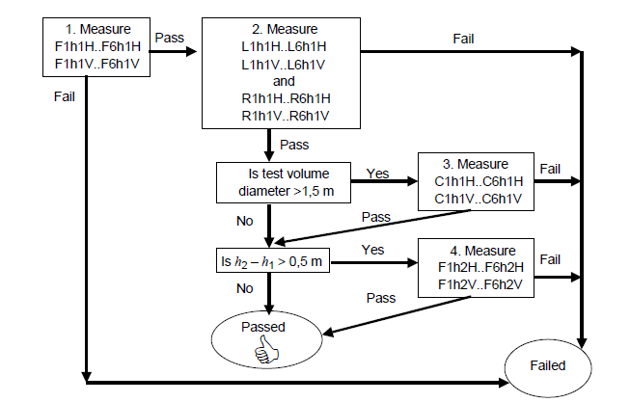

注意测量并不一定要按所示顺序进行，并且可以按任何顺序进行以获取所有必需的数据。

**图22–条件测试位置要求**

**1.3.3.6*S*VSWR现场验证测试报告**

表6列出了所有可能的必需*S*VSWR测量和计算（归一化）的摘要，包括来自要求位置和条件位置1.3.3.5的结果。

在*S*VSWR计算和报告要求适用于每个测试频率。

**表6–*S*VSWR报告要求**

|  |  |  |  |  |
| --- | --- | --- | --- | --- |
| **位置** | **高度** | **极化** | **类型** | ***S*VSWR**dB |
| 面前 | 1*h* | 水平 | 需要 | =MAX*M*'F1h1H......*M*'F6h1H）-MIN（*M*'F1h1H......*M*'F6h1H） |
| 面前 | 1*h* | 垂直 | 需要 | =MAX（*M*'F1h1V......*M*'F6h1V）-MIN（*M*'F1h1V......*M*'F6h1V） |
| 对 | 1*h* | 水平 | 需要 | =MAX（*M*'R1h1H......*M*'R6h1H）-MIN（*M*'R1h1H......*M*'R6h1H） |
| 对 | 1*h* | 垂直 | 需要 | =MAX（*M*'R1h1V......*M*'R6h1V）-MIN（*M*'R1h1V......*M*'R6h1V） |
| 剩下 | 1*h* | 水平 | 需要 | =MAX（*M*'L1h1H......*M*'L6h1H）-MIN（*M*'L1h1H......*M*'L6h1H） |
| 剩下 | 1*h* | 垂直 | 需要 | =MAX（*M*'L1h1V......*M*'L6h1V）-MIN（*M*'R1h1V......*M*'L6h1V） |
| 中央 | 1*h* | 水平 | 有条件的 | =MAX（*M*'C1h1H......*M*'C6h1H）-MIN（*M*'C1h1H......*M*'C6h1H） |
| 中央 | 1*h* | 垂直 | 有条件的 | =MAX（*M*'C1h1V......*M*'C6h1V）-MIN（*M*'C1h1V......*M*'C6h1V） |
| 面前 | *h*2 | 水平 | 有条件的 | =MAX（*M*'F1h2H......*M*'F6h2H）-MIN（*M*'F1h2H......*M*'F6h2H） |
| 面前 | *h*2 | 垂直 | 有条件的 | =MAX（*M*'F1h2V......*M*'F6h2V）-MIN（*M*'F1h2V......*M*'F6h2V） |

**1.3.3.7*S*VSWR站点验证方法的局限性**

为1.3.3.2选择的测量点和上述过程中包含的测量点旨在提供1GHz至18GHz频率范围内测试站点的*S*VSWR的整体测量。但是请注意，峰值*S*VSWR不一定总是在任何特定频率*f下*使用1.3.3.3或1.3.3.4的过程捕获的。因此，应避免基于在任何单个频率上的测量得出有关*S*VSWR符合性的陈述。然而，通过上述过程在相邻的八度音程（0.5*f*至2*f*）内发现的峰值通常代表该频段内所有频率的最坏情况*S*VSWR。

如果需要在单个频率上获得更高的*S*VSWR结果精度，可以通过沿图20和图21所示的线测量六个以上的位置来改进上述方法。附加的数据收集点应不均匀地隔开，并且根据源天线（或倒数*S*VSWR方法中的探头）的距离平移，使用感兴趣的频率上的四分之一波长步长进行选择。

**1.4替代测试地点**

达到自由空间条件的任何测量站点都是可能的替代测试站点。